Limitless Agency
Como escalar a +$100k/mes tu Holding de Infoproductos sin depender de creadores

Quién soy?
- Co-Founder Limitless Holding de Infoproductos FULL stack
- +3 Años en el mercado de infoproductos

Cual es mi objetivo?
- Ser la Holding DFY que más $$$ genera en habla hispana

Por qué escucharme?
- 1 offer de $15k - $300k/mes en estados unidos (DFY)
- 1 offer de $0 - $150k/mes en latam (DFY)
- +$10M en ventas de infoproductos en los últimos 12 meses (DWY)
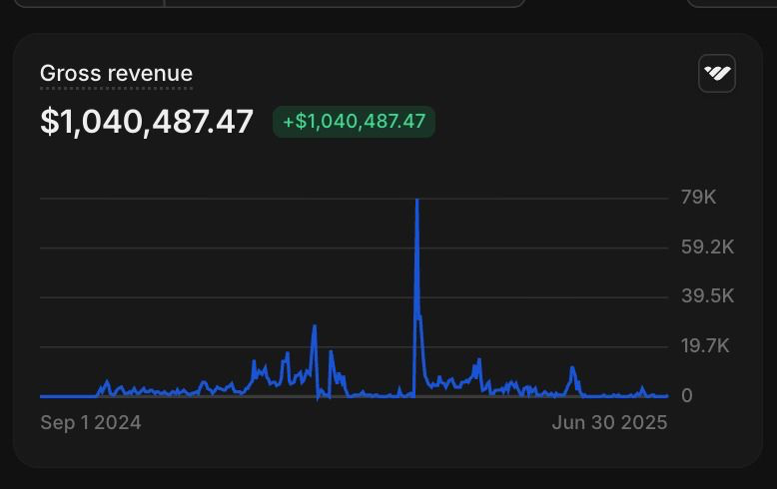
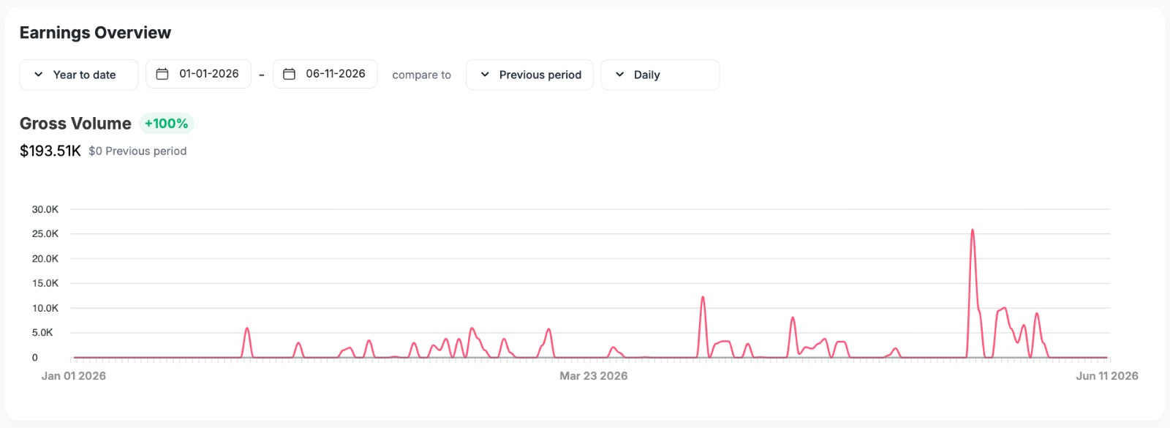
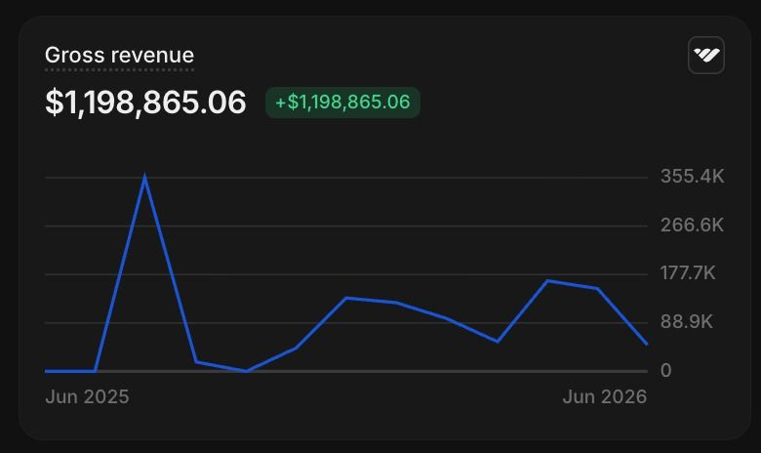
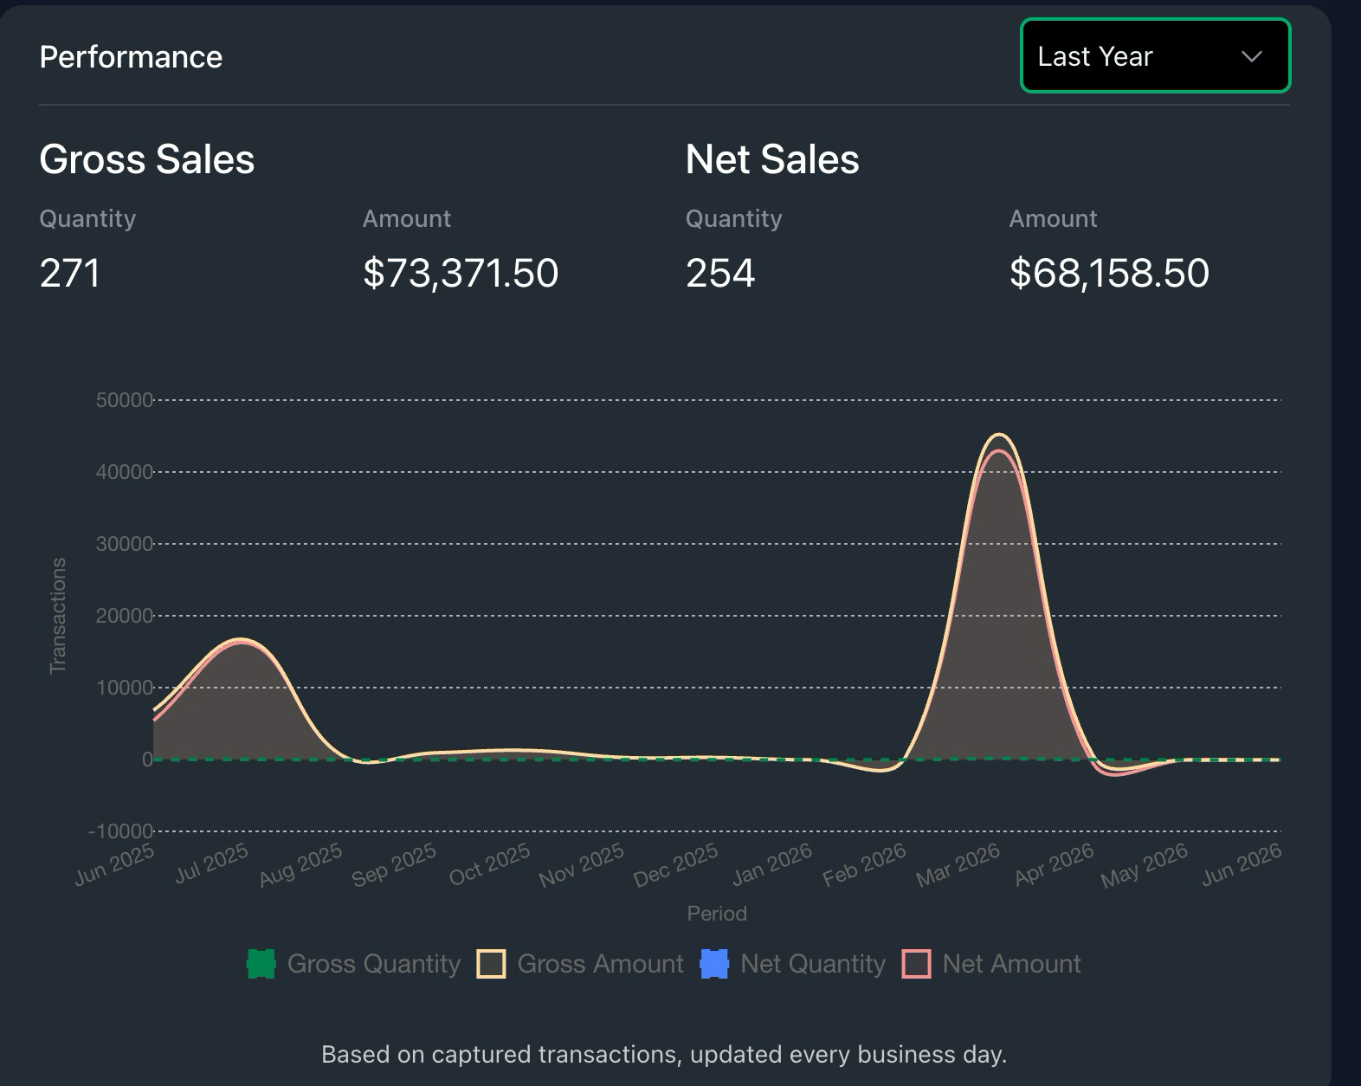
AGENCIA DFY

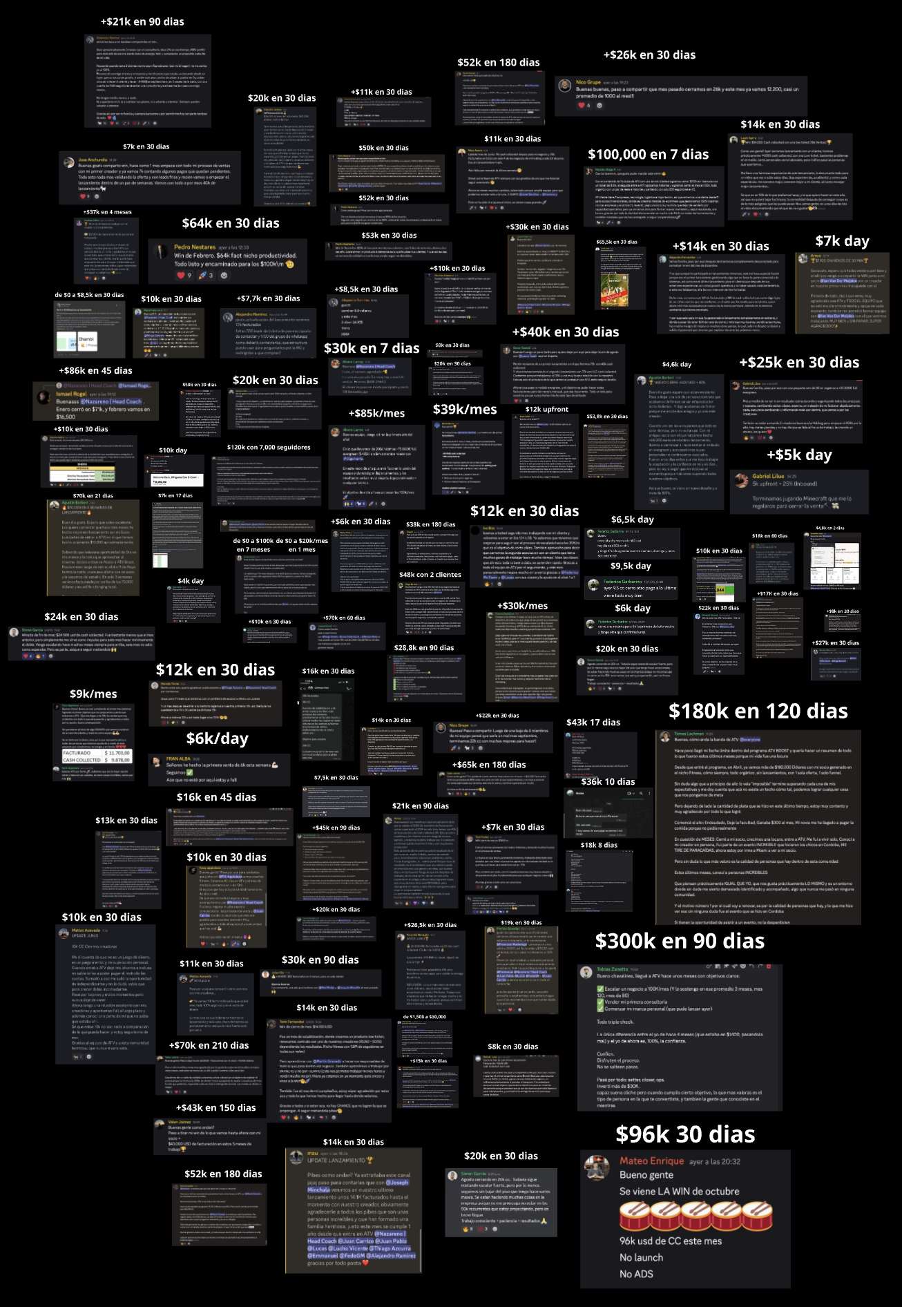
DWY

Para quién es esto?
- Growth Operators +$10k/mes (Persona que escala infoproductos)
- Agencias +$10k/mes (Persona que escalan a varios infoproductos en simultáneo)
- Dueños de negocio +$10k/mes (Persona que vende un infoproducto)

Para quién NO es esto?
- -$10k/mes
- Si buscas un Bizop
- Los que creen que si me pagan van a hacer mucho cash sin hacer nada

Qué recibís dentro de Limitless?

Hay 5 etapas para pasar de growth dependiente de un creador
a tener tu propia holding de infoproductos:

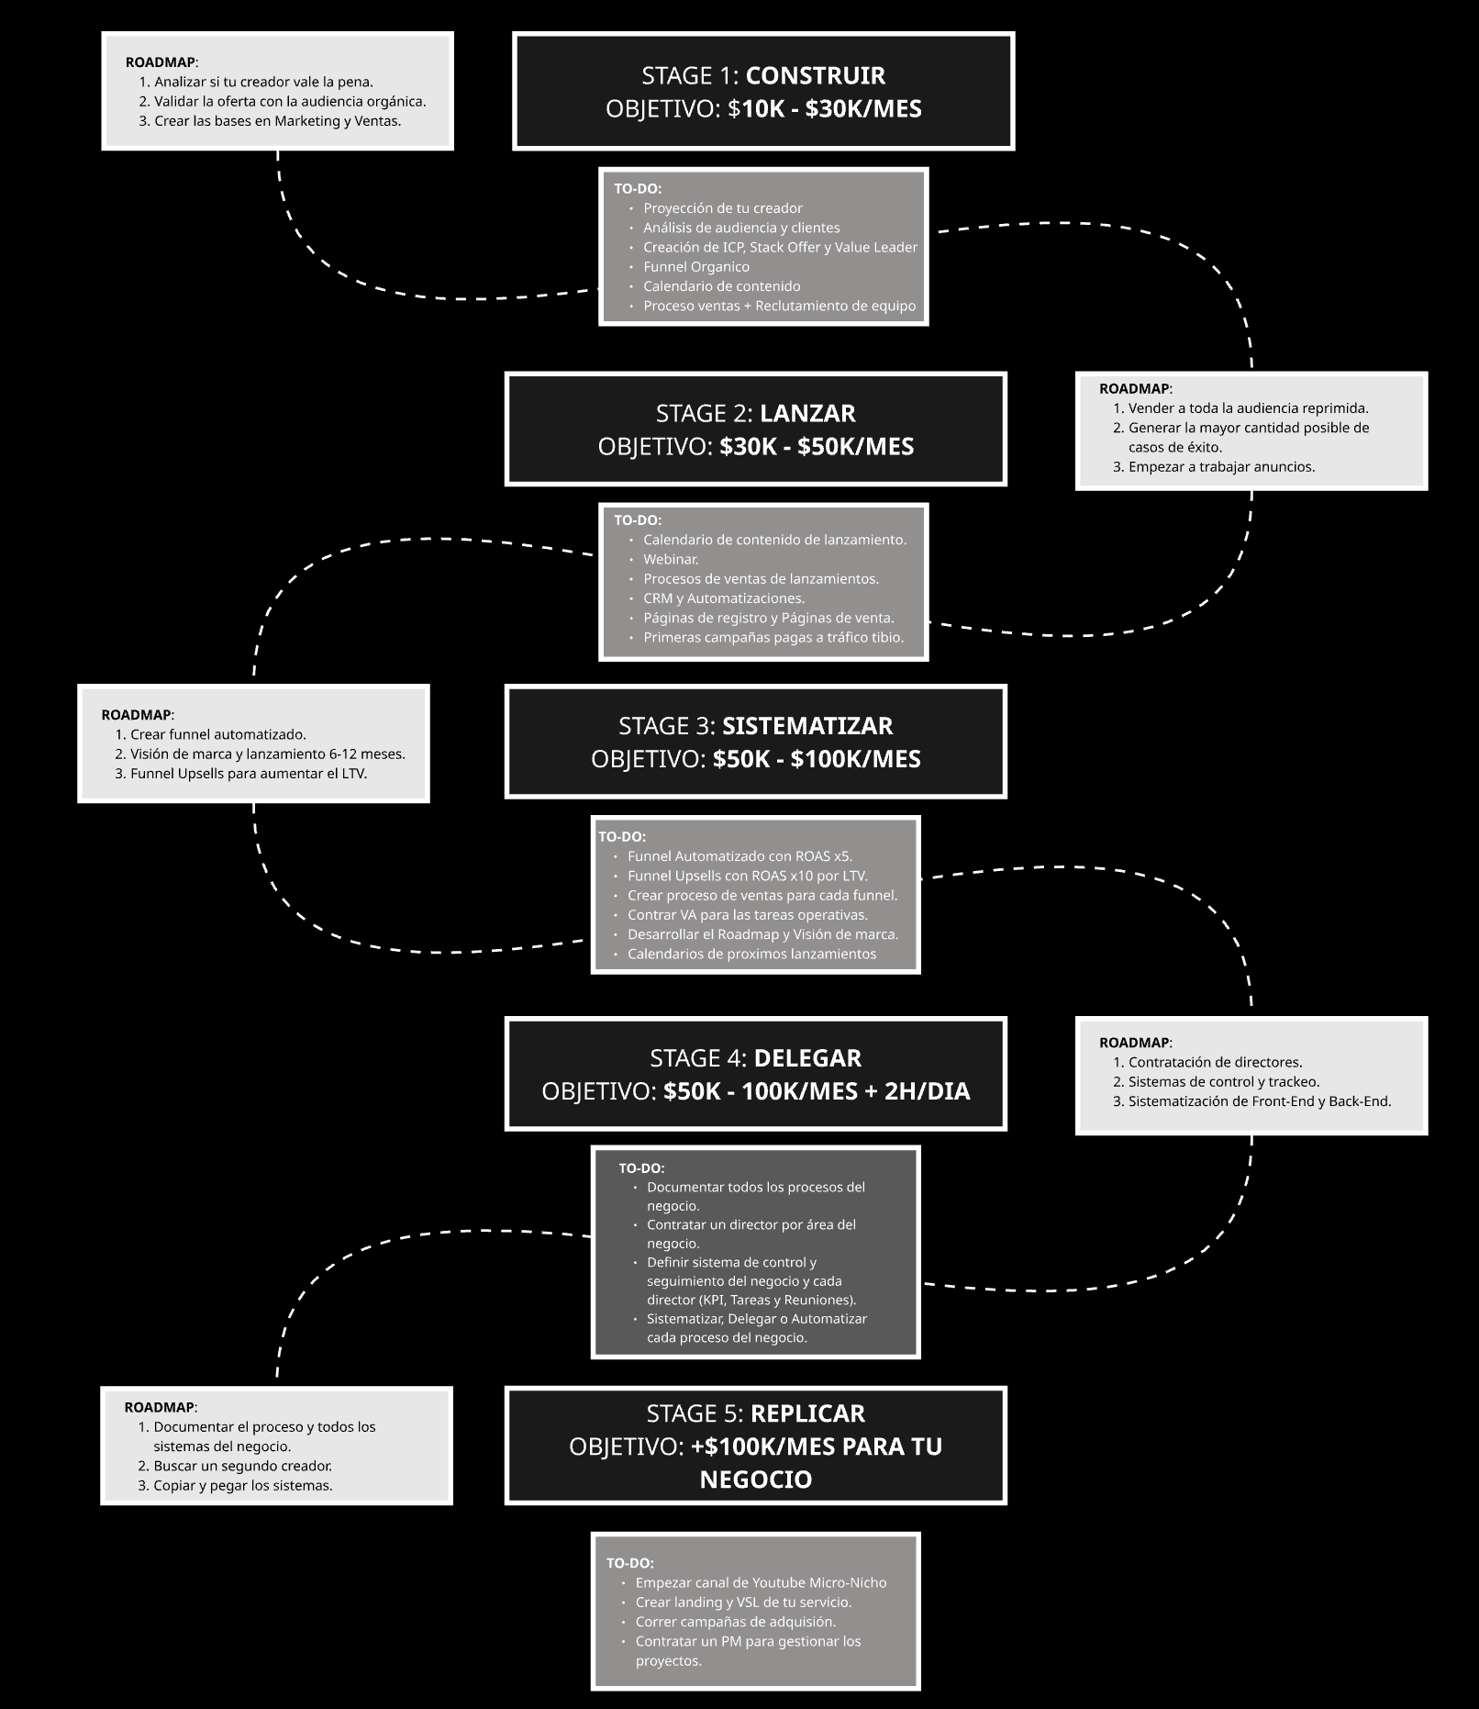

Acá es donde entramos nosotros.

Paso 1 — Auditoría & Roadmap 1-1
Auditamos tus clientes, tus métricas (close rate, show up, booking rate, AOV, ROAS, LTV, etc) y tus sistemas con tu creador.

Detectamos tus cuellos de botella, tus limitaciones, y fijamos el objetivo de facturación concreto para estos 6 meses.

Resultado: sabés exactamente en qué etapa estás parado y a cuál te llevamos. Si ya tenés sistemas armados, los revisamos a fondo y ajustamos desde ahí.
NO ROMPEMOS LO QUE FUNCIONA, BUSCAMOS CÓMO POTENCIARLO.

Paso 2 — Primeros 60 días DFY
Fase de Escalado (Construir + Lanzar)

Acá no te enseñamos, te instalamos las primeras dos etapas del mapa:
- Marketing — Avatar, ofertas y escalera de valor
  - Estrategia de Marketing
  - Estrategia de lanzamiento
  - Estrategia de ADS
  - Estrategia funnel automatizado
- Ventas — Procesos que no dependan de la habilidad de tu equipo
  - scripts de setting
  - scripts de triaje
  - scripts de closing
  - presentación de ventas.

- Sistemas - Trackeo y Automatizaciones
  - Landings de lanzamiento (VSL Page, Thankyou Page, Asiento vip, etc)
  - Go High level
  - Hyros
  - Webinar jam
  - Slack
  - Zapier
  - Financiera
  - Airtable
  - Agentes

- Producto - +30% cash collected sin nuevos clientes
  - funnel de upsells para subir LTV
  - script de upsell
  - optimización del producto para sacar limitaciones operativas.

Esta es la fase donde se produce el salto de facturación.

Por eso se llama Escalado.

Paso 3 — 4 meses de acompañamiento:
Fase de Optimización (Sistematizar + Delegar)

Con el negocio funcionando, los 4 meses son para optimizarlo con métricas y equipo
y el objetivo principal de esta fase es sacarte de la operativa y que el negocio siga funcionando mientras te consuma máximo 2h al dia
- Llamadas 1:1 ilimitadas con todo el equipo
- Chat 1:1 ilimitado con todo tu equipo, 24/7.
- Acceso a todos nuestros SOPs y Procesos.
El DFY se va optimizando según la respuesta de tu audiencia, la adaptación de tu equipo y las métricas.

A los 6 meses te queda todo instalado y optimizado.

Al terminar, todos los procesos te quedan documentados, para copiar y pegar en tu próximo creador.

Esa es la etapa 5 del mapa, y es la única que importa por que dejás de depender de un solo creador y empezás a construir tu holding. Sumás el segundo, el tercero, replicando el mismo negocio.

Escasez & Urgencia (real, no fake)

Por qué elegirnos:

Esto es DFY de verdad. No es una consultoría donde sos 1 más de 100/200 clientes que tienen.

Mi equipo se mete en tu negocio y te instala todo lo que necesitas.

Esta oferta no escala (obviamente). Si agarramos 30 clientes, "el dfy” es insostenible.

Por eso trabajamos con solo 5 clientes por ronda.

Por qué ahora:

La próxima ronda recién abre cuando los clientes actuales pasan de la fase de instalación (60 días) a la de optimización y nos liberan capacidad de equipo.

Si esta ronda se llena y no entrás, esperás a la próxima ventana (donde podes esperar literalmente meses).

Precio? la oferta más cara del mercado.

Solo seleccionamos negocios con potencial real de escalar a +$100k/mes. No trabajamos con negocios chicos

Nuestro objetivo es ser la agencia que más dinero mueve en habla hispana, y eso se construye con resultados, no con volumen de clientes. Tu resultado es nuestro portfolio.

Lo que comprás con ese precio no son "más SOPs". Es velocidad.

Te llevamos a ese número en el menor tiempo posible — con los 4 socios trabajando con vos — en vez de meses de idas y vueltas con un consultor que no sabe como realmente escalar a un growth.

Si buscás lo barato, no somos para vos. Si querés lo que te lleve más rápido a +$100k, podemos hablar.

El siguiente paso para escalar a +$100k/mes..

Completa el formulario de abajo y si calificas, te contactamos.

